统编版2024-2025二年级语文上册期末提升卷
时间:60分钟 满分：100分
一、看拼音，写词语。(8分)
zhī shi cóng lín qīng sōng měi lì

hē shuǐ dào lù sàn bù shí wù

二、给加点字选择正确的读音，画"√"。(6分)
捕食(bǔ pǔ) 冲毁(huǐ hǔi) 军舰(jiàn jàn)
淹没(méi mò) 重新(zhòng chóng) 水分(fēn fèn)
三、比一比，再组词。(8分)
跳( ) 起( ) 披( ) 折( )
跑( ) 赶( ) 坡( ) 近( )
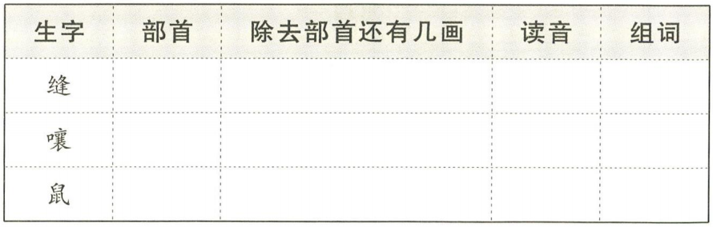
四、按查字典要求填表。(6分)

五、巧填同音字。(12分)
1.[lì] 美( ) ( )正 ( )气
2.[jì] 古( ) 天( ) ( )节
3.[zuò] 工( ) ( )事 ( )位
4.[yuán] 花( ) 草( ) ( )珠笔
六、我能先将词语补充完整，再选词填空。(9分)
风( )日丽 胆( )如鼠 害( )之马
名胜古( ) 东( )西望 如( )得水
1.与“一颗老鼠屎，坏了一锅粥”意思相近的词语是
2.小明上课的时候总是 ,所以常常被老师批评。
3.这个城市有很多 ,吸引了一大批游客前来参观。
七、照样子，写句子。(12分)
1.例：叶子上的虫还用治? 叶子上的虫不用治。
妈妈要带我去旅游，我怎么会不高兴呢?

2.例：老师把黑板擦干净了。 黑板被老师擦干净了。
松鼠把折好的纸船放到小溪里。

3.例：动物园里的动物可真多啊，有老虎、猴子、孔雀等，各种各样，有趣极了。
妹妹的玩具可真多啊，有 等，多种多样，好玩极了。
4.例：小鱼在水里游来游去。 海豚在水里游来游去。
小鱼和海豚都在水里游来游去。
我爱画画。于冰爱画画。

八、根据所学内容填空。(7分)
1.在《登鹅雀楼》一诗中，“欲 ,更 ”两句诗的意思是若想看到更远的风景，需要登上更高的楼层。
2. 塞上， 烟雨 。
3.这一学期我积累了好多名言警句。我想用高尔基的名言“
”来告诉同学们一定要多读书；在劝告同学们要有高远的志向的时候，我可以用诸葛亮的名言“ ”
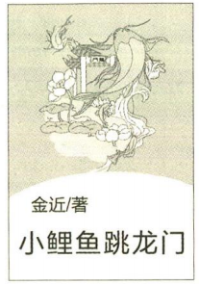
九、快乐读书吧。(4分)
一本书的封面上藏着许多小秘密呢!请你仔细
观察右图，完成练习。
1.这本书的名字是《 》,作者是
。(2分)
2.书中，小鲤鱼们借助( )跳过了龙门。(填序号)(2分)
①河坝 ②同伴的力量 ③奶奶的法力
十、快乐阅读。(13分)
贺年卡的故事
新年快到了，兔妈妈买了许多贺年卡。这些贺年卡上有的画着新鲜的大草莓，有的画着扎着蝴蝶结的小姑娘，有的画着美丽的梅花，还有的画着一望无际的田野……兔妈妈把贺年卡分给了大宝和小宝。
贺年卡太漂亮了，小宝把它们放进抽屉里，舍不得摸一摸，担心把它们弄坏。而大宝忙着在上面写祝福的话，寄给朋友们。小宝对大宝说：“你把贺年卡都寄走了，可我还是这么多。”大宝笑着说：“朋友们收到了我的贺年卡，会非常开心的。”
不久，大宝就收到了朋友们从四面八方寄来的贺年卡。有大象哥哥和松鼠姐姐从森林里寄来的，有野鸭妹妹从湖边寄来的，还有大熊猫阿姨从高山上寄来的。这些贺年卡带来了朋友们的美好祝愿。
小宝觉得大宝收到那么多祝福，真幸福。小宝有了全新的感受：虽然自己的贺年卡一张也不少，但是比哥哥少了更宝贵的东西。
1.读第2自然段，从哪里能看出小宝很喜欢兔妈妈买的贺年卡?用“ ”在文中画出。(2分)
2.联系上下文，我知道加点词“四面八方”指的是( )(填序号)(2分)
①贺年卡来自很多地方。
②贺年卡的种类很多。
③各种各样的朋友。
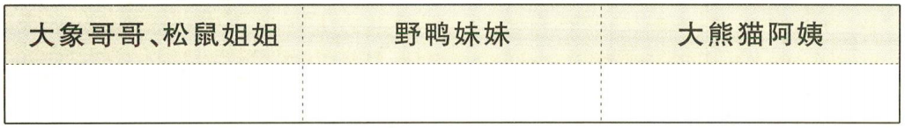
3.短文中，大宝收到了朋友们从什么地方寄来的贺年卡?填一填。(6分)

4.画“ "的句子中，小宝觉得“比哥哥少了更宝贵的东西”,这“更宝贵的东西”是 。(3分)
十一、学写留言条。(15分)
5月26日下午，老师让李金告诉王力，星期天上午八点半到学校参加“六一”儿童节的节目彩排。李金来王力家找王力，王力没在家，请你帮李金写一张留言条。不会写的字用拼音代替。
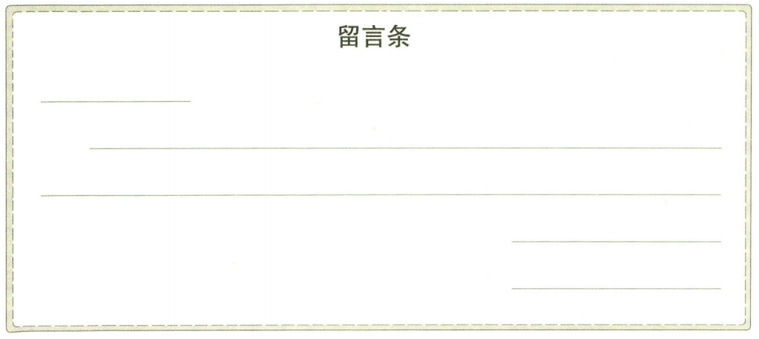

参考答案
一、知识 丛林 轻松 美丽 喝水 道路 散步 食物
二、正确的：bǔ huǐ jiàn mò chóng fèn
三、示例：跳高 跑步 起床 赶紧 披风 山坡 折纸 近处
四、缝：纟10 fèng 缝隙 嚷：口 17 rǎng 嚷叫 鼠： 鼠0 shǔ 老鼠
五、1.丽 立 力 2.迹 际 季 3.作 做 座 4.园 原 圆
六、和 小 群 迹 张 鱼 1.害群之马 2.东张西望 3.名胜古迹
七、1.妈妈要带我去旅游，我很高兴。
2.折好的纸船被松鼠放到小溪里。
3.示例：芭比娃娃、积木、玩具熊
4.我和于冰都爱画画。
八、1.穷千里目 上一层楼 2.白马西风杏花 江南
3.书籍是人类进步的阶梯 志当存高远
九、1.小鲤鱼跳龙门 金 近 2.②
十、1.小宝把它们放进抽屉里，舍不得摸一摸，担心把它们弄坏。
2.①3.森林里 湖边 高山上
4.朋友们的美好祝愿
十一、示例：
王力：
今天我来找你，你不在家。老师让我告诉你，星期天上午八点半到学校参加“六一”儿童节的节目彩排。
李金
5月26日下午

